Bài 1

1.Lấy danh sách tất cả nhân viên

SELECT e.employee_id, e.first_name, e.last_name, d.department_name, r.role_name

FROM employees e

JOIN depasrments d ON e.department_id = d.department_id

JOIN employeeroles r ON e.role_id = r.role_id;

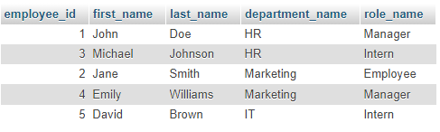

2.Lấy danh sách tên tất cả phòng ban

SELECT department_name

FROM depasrments;

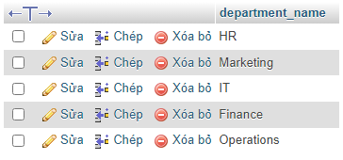

3.Lấy thông tin nhân viên có id là 3

SELECT `employee_id`, `first_name`, `last_name`, `department_id`, `role_id`

FROM `employees`

WHERE employee_id = 3 ;

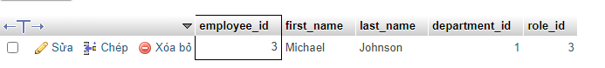

4. Lấy danh sách nhân viên làm việc trong phòng HR

SELECT e.first_name, e.last_name, r.role_name, d.department_name

FROM employees e

JOIN depasrments d ON e.department_id = d.department_id

JOIN employeeroles r ON e.role_id = r.role_id

WHERE d.department_name = 'HR'; 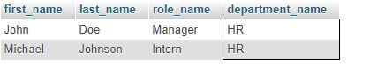

5. Lấy danh sách nhân viên có vai trò manager

SELECT e.first_name, e.last_name, r.role_name, d.department_name

FROM employees e

JOIN depasrments d ON e.department_id = d.department_id

JOIN employeeroles r ON e.role_id = r.role_id

WHERE r.role_name = 'Manager';

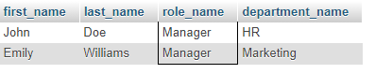

6.lấy tên nhân viên phòng ban và số lượng nhân viên mỗi phòng ban

SELECT d.department_name, e.first_name, e.last_name, COUNT(e.employee_id) OVER(PARTITION BY e.department_id) AS employee_count

FROM employees e

JOIN depasrments d ON e.department_id = d.department_id

ORDER BY d.department_name, e.first_name, e.last_name;

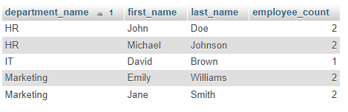

7.lấy thông tin chức vụ của nhân viên có id = 2

SELECT r.role_name

FROM employees e

JOIN employeeroles r ON e.role_id = r.role_id

WHERE e.employee_id = 2;



8. lấy danh sách nhân viên tên có chữ bắt đầu bằng “J”

SELECT first_name, last_name, department_id, role_id

FROM employees

WHERE first_name LIKE 'J%';

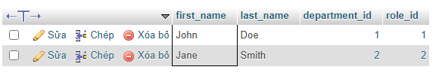

9. lấy danh sách tên các phòng ban và tên nhân viên có chức vụ manager

SELECT d.department_name,e.first_name, e.last_name

FROM employees e

JOIN depasrments d ON e.department_id = d.department_id

JOIN employeeroles r ON e.role_id = r.role_id

WHERE r.role_name = 'Manager';

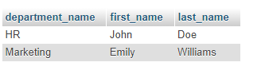

10. lấy số nhân viên mỗi phòng ban và sắp xếp giảm dần

SELECT d.department_name, COUNT(e.employee_id) AS employee_count

FROM employees e

JOIN depasrments d ON e.department_id = d.department_id

GROUP BY d.department_name

ORDER BY employee_count DESC;

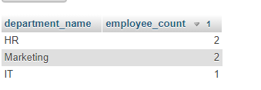

11. lấy thông tin vai trò nhân viên có tên Emily Williams

SELECT r.role_name

FROM employees e

JOIN employeeroles r ON e.role_id = r.role_id

WHERE e.first_name = 'Emily' AND e.last_name = 'Williams';

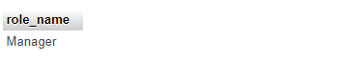

12. lấy danh sách nhân viên làm viecj trong phòng ban có tên bắt đầu bằng M

SELECT e.employee_id, e.first_name, e.last_name, d.department_name

FROM nhan_vien.employees e

JOIN nhan_vien.depasrments d ON e.department_id = d.department_id

WHERE d.department_name LIKE 'M%';

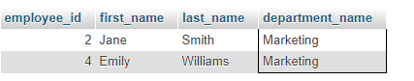

13. lấy thông tin nhân viên và tên phòng ban có chức vụ Director

SELECT e.employee_id, e.first_name, e.last_name, d.department_name, r.role_name

FROM nhan_vien.employees e

JOIN depasrments d ON e.department_id = d.department_id

JOIN employeeroles r ON e.role_id = r.role_id

WHERE r.role_name = 'Director';



14. lấy danh sách nhân viên làm trong phòng ban IT hoặc Finance

SELECT e.employee_id, e.first_name, e.last_name, d.department_name

FROM employees e

JOIN depasrments d ON e.department_id = d.department_id

WHERE d.department_name IN ('IT', 'Finance');

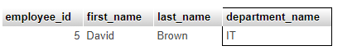

15. lấy danh sách nhân viên và số lượng nhân viên của phòng ban có nhiều nhân viên nhất

SELECT e.employee_id, e.first_name, e.last_name, d.department_name, dept_counts.employee_count

FROM employees e

JOIN depasrments d ON e.department_id = d.department_id

JOIN (

SELECT department_id, COUNT(*) AS employee_count

FROM nhan_vien.employees

GROUP BY department_id

ORDER BY employee_count DESC

LIMIT 1

) AS dept_counts ON e.department_id = dept_counts.department_id;

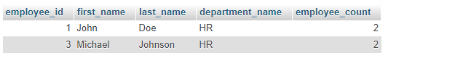

Bài 2

1. lấy danh sách thông tin tất cả cuốn sách

SELECT b.book_id, b.title, a.author_name, p.publisher_name, b.publication_year

FROM books b

JOIN authors a ON b.author_id = a.author_id

JOIN publishers p ON b.publisher_id = p.publisher_id;

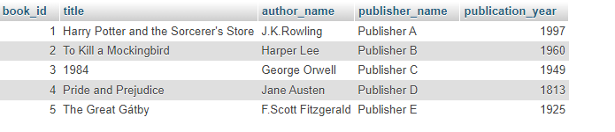

2. lấy danh sách thông tin tất cả tác giả

SELECT author_id, author_name

FROM authors;

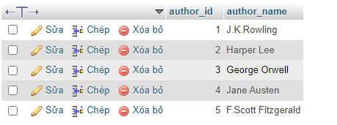

3. lấy thông tin cuốn sách 1984

SELECT b.book_id, b.title, a.author_name, p.publisher_name, b.publication_year

FROM books b

JOIN authors a ON b.author_id = a.author_id

JOIN publishers p ON b.publisher_id = p.publisher_id

WHERE b.title = '1984';



4. lấy danh sách cuốn sách của tác giả Harper Lee

SELECT b.book_id, b.title, a.author_name, p.publisher_name, b.publication_year

FROM books b

JOIN authors a ON b.author_id = a.author_id

JOIN publishers p ON b.publisher_id = p.publisher_id

WHERE a.author_name = 'Harper Lee';

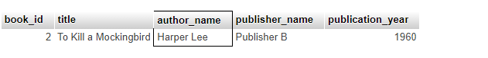

5. lấy danh sách cuốn sách nhà xuất bản D.

SELECT b.book_id, b.title, a.author_name, p.publisher_name, b.publication_year

FROM books b

JOIN authors a ON b.author_id = a.author_id

JOIN publishers p ON b.publisher_id = p.publisher_id

WHERE p.publisher_name LIKE 'D%';

6. lấy tên tác giả cuốn sách Pride and Prejudice

SELECT a.author_name

FROM books b

JOIN authors a ON b.author_id = a.author_id

WHERE b.title = 'Pride and Prejudice';



7.lấy tên cuốn sách và năm xuất bản của cuốn sách có nhà xuất bản là Publisher A

SELECT b.title, b.publication_year

FROM books b

JOIN publishers p ON b.publisher_id = p.publisher_id

WHERE p.publisher_name = 'Publisher A';



8. lấy danh sách cuốn sách thuộc thể loại Science Fiction và năm xuất bản sau 1950

9. lấy số lượng cuốn sách thuộc mỗi nhà xuất bản

SELECT p.publisher_name, COUNT(b.book_id) AS book_count

FROM books b

JOIN publishers p ON b.publisher_id = p.publisher_id

GROUP BY p.publisher_name;

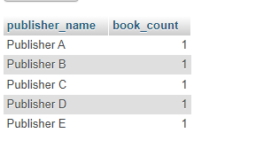

10. lấy số lượng cuốn sách của mỗi tác giả và sắp xếp giảm dần

SELECT a.author_name, COUNT(b.book_id) AS book_count

FROM books b

JOIN authors a ON b.author_id = a.author_id

GROUP BY a.author_name

ORDER BY book_count DESC;

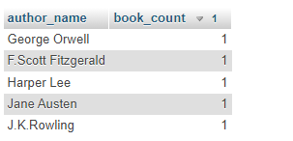

11. lấy tên tác giả và tổng số sách của mỗi tác giả có sau năm 1900

SELECT a.author_name, COUNT(b.book_id) AS book_count

FROM books b

JOIN authors a ON b.author_id = a.author_id

WHERE b.publication_year > 1900

GROUP BY a.author_name;

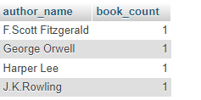

12. lấy danh sách cuốn sách và tên nhà xuất bản của cuốn sách có tên bắt đầu bằng the Great

SELECT b.title, p.publisher_name

FROM books b

JOIN publishers p ON b.publisher_id = p.publisher_id

WHERE b.title LIKE 'The Great%';

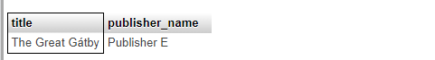

13. lấy tên cuốn sách và tên tác giả cuốn sách có năm xuất bản sau 1950

SELECT b.title, a.author_name

FROM books b

JOIN authors a ON b.author_id = a.author_id

WHERE b.publication_year > 1950;

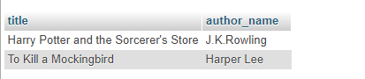

14. lấy tên cuốn sách và tên nhà xuất bản cuốn sách có tên kết thúc bằng Mockingbird

SELECT b.title, p.publisher_name

FROM books b

JOIN publishers p ON b.publisher_id = p.publisher_id

WHERE b.title LIKE '%Mockingbird';

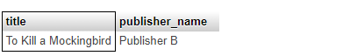

15. lấy danh sách cuốn sách và tên tác giả của cuốn sách có năm xuất bản sau 2000

SELECT b.title, a.author_name

FROM books b

JOIN authors a ON b.author_id = a.author_id

WHERE b.publication_year > 2000;